PREHRANA – KOSILO
Tudi danes ne pozabi na pomen higienskih navad ( redno umivanje rok s toplo vodo in milom). Staršem lahko pomagaš pri pripravi kosila, ali vsaj pripraviš mizo (krožnike, jedilni pribor, serviete, kozarce). Pa na uporabo vljudnostnih izrazov ne pozabi. Po kosilu pomagaj staršem pospraviti jedilnico.

SAMOSTOJNO UČENJE - utrjevanje
Predlagam, da najprej dokončaš naloge, ki jih še nisi uspel dokončati v dopoldanskem času.
USTVARJALNO PREŽIVLJANJE PROSTEGA ČASA
Danes imam zate super poskus: TORNADO V PLASTENKI
Potrebuješ:
- dve prazni plastenki
- vodo
- izolirni trak

Postopek:
Spodnjo plastenko do 2/3 napolni z vodo. Drugo plastenko postavi na prvo, tako da se bosta odprtini prekrivali. Z izolirnim trakom ju na stiku dobro zlepi, da voda pri obračanju ne bo iztekala. Plastenki obrni in ju v navpični legi nekajkrat hitro zasuči okrog navpične osi. Nastal bo vodni tornado.
Če želiš, da bo pojav trajal dlje časa, na spodnjo plastenko privij pokrovček, v katerega si naredil 0,5 cm veliko odprtino, nato pa nad pokrovček pritrdi zgornjo plastenko, kot je opisano zgoraj. Tako se bo voda pretakala počasneje, tornado pa
boš lahko opazoval dlje časa.
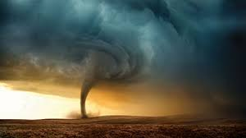
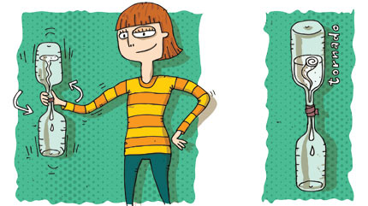
Vir:https://www.mladinska.com/moj_planet/iz_zadnje_stevilke/5836( 31.3.2020)

Pri ustvarjanju ti želim veliko uspeha in lep preostanek popoldneva!

